SOFTWARE REQUIREMENT SPESIFICATION

“Jago Sholat”



untuk :
Pengguna Smartphone yang muslim

Dipersiapkan oleh:

DUG LEGIR ( D3IF-40-02)

Muhammad Faisal Amir (6706160014)

Bryan Rafsanzani (6706160065)

Muh. Ikhsan Ramadhan (6706162062)

D3 TEKNIK INFORMATIKA
TELKOM UNIVERSITY
JL. Telekomunikasi No. 01 Terusan Buah Batu, Bandung

 | D3 TEKNIK INFORMATIKA | Nomor Dokumen |  | Halaman
 |  | 01/SRS/X/2015
 |  | Revisi | 1.0 | Tgl : 2 Mei 2018

Daftar Perubahan

Revisi | Deskripsi

A

B

C

D

E

F

G

INDEX  TGL | - | A | B | C | D | E | F | G

Ditulis oleh

Diperiksa oleh

Disetujui oleh

Daftar Halaman Perubahan
Halaman | Revisi | Halaman | Revisi

Daftar Isi

I. PENDAHULUAN 5
1.1 Tujuan Penulisan Dokumen 5
1.2 Lingkup Masalah 5
1.3 Definisi dan Istilah 5
1.4 Aturan Penamaan dan Penomoran 5
1.5 Referensi 5
1.6 Ikhtisar Dokumen 6

II. DESKRIPSI PERANCANGAN GLOBAL 6
2.1 Rancangan Lingkungan Implementasi 6
2.2 Model Proses Berbasis Objek 7
2.2.1 Diagram Use Case 7
2.2.2 Diagram Class 8
2.2.3 Diagram Activity 10
2.2.4 Diagram Sequence 11
2.3 Model Data 11
2.3.1 Definisi Domain/Type 11
2.3.2 Data Model Logika 12
2.3.3 Data Model Fisik 12
2.3.4 Daftar Tabel Aplikasi 12

III. DESKRIPSI PERANCANGAN RINCI 12
3.1 Deskripsi Rinci Tabel 12
3.1 Tabel <Sholat> 12
3.2 Deskripsi Proses secara Rinci 13
3.2.1 Spesifikasi Proses <1> 13
3.2.1.1 Spesifikasi tabel input 13
3.2.1.2 Spesifikasi tabel Output 13
3.2.1.3 Spesifikasi Layar 13
3.2.1.4 Spesifikasi Query 15
3.2.1.5 Spesifikasi field data pada layar 15
3.2.1.6 Spesifikasi Function Key / Objek-Objek pada layar 15
3.2.1.7 Spesifikasi layar pesan 16
3.2.1.8 Spesifikasi proses/algoritma 16
3.2.1.9 Spesifikasi Report 16
3.3 Dekomposisi Fisik Modul 16

I. PENDAHULUAN

Tujuan Penulisan Dokumen
Dokumen ini menjelaskan tentang spesifikasi persyaratan Aplikasi Pencatatan Ibadah “Jago Shalat” Berbasis Perangkat Bergerak. Dokumen ini ditujukan pada pelanggan dan pengembang (desainer, penguji, pengelola). Pembaca diasumsikan memiliki pengetahuan dasar tentang Aplikasi Jago Sholat ini dan memahami tentang Unified Modeling Language (UML) diagram juga diperlukan. Dokumen ini juga diharapkan dapat menjadi langkah awal untuk fase design.

Lingkup Masalah
Aplikasi Jago Shalat merupakan aplikasi pencatatan ibadah berbasis perangkat bergerak dimana aplikasi ini sangat membantu Muslim yang sudah baligh untuk memperkuat iman dan taqwa nya. Karena aplikasi ini adalah aplikasi pencatatan shalat dimana Semakin baik nilainya maka semakin baik pula keimanannya, sehingga menjadi motivasi tersendiri bagi para muslim di Indonesia untuk memperbaiki keimanannya.

Definisi dan Istilah
Istilah | Definisi
Database | Kumpulan informasi yang dimonitor oleh sistem
SKPL | Spesifikasi Kebutuhan Perangkat Lunak
DFD | Data Flow Diagram
ERD | Entity Relationship Diagram
Poin | Nilai ketika user mencatat dia melakukan shalat atau belum.
Use Case | Diagram usecase yang digunakan untuk menggambarkan secara ringkas siapa yang menggunakan sistem dan apa saja yang bisa dilakukannya. Diagram usecase tidak menjelaskan secara detail tentang penggunaan usecase, namun hanya memberi gambaran singkat hubungan antara usecase, aktor, dan sistem
User | Orang yang menggunakan aplikasi tersebut
Mobile | kata sifat yang berarti dapat bergerak atau dapat digerakkan dengan bebas dan mudah.

Aturan Penamaan dan Penomoran
Aturan penamaan yang dipakai, untuk pemakainya di sebut user, untuk pengembang di sebut developer. Ketika pencatatan ibadah shalat penamaan dan penomoran id primary key dimulai dengan IDS + 5 campuran huruf dan angka secara acak.
Hal/Bagian | Aturan/penomoran
BAB | Tiap BAB diberimor sesuai dengan urutannya dalam dokumen. Bila satu BAB dibagi menjadi beberapa sub-BAB maka sub-BAB diberi nomor urut sesuai dengan urutan pada BAB tersebut. Antara nomor BAB dan sub-BAB dipisahkan dengan tanda titik.
Tabel | Tiap Table yang ada dinamai dengan TXX dengan XX adalah urut table dalam dokumen
Diagram | Tiap diagram dinamai dengan DXX adalah nomor urut diagram dalam dokumen.
Use Case | UC-0X

Referensi
Referensi untuk pembuatan ini di rujuk dari Proposal Proyek Tingkat II yang meliputi latar belakang, perumusan masalah, tujuan, manfaat pengembangan, batasan perangkat lunak, metodologi pengembangan perangkat lunak, implementasi perangkat lunak, mock-up interface perangkat lunak, jadwal kegiatan serta pembagian tugas.

Ikhtisar Dokumen
Pembahasan inti dari dokumen ini yaitu membahas tentang spesifikasi kebutuhan yang di perlukan untuk proses pengerjaan aplikasi pencatatan ibadah “Jago Shalat” berbasis perangkat bergerak.
Dokumen SKPL ini mempunyai 3 bagian, yaitu:
    - Bagian 1 (BAB I) : berisikan pennjelasan tentang tujuan pembuatan dokumen, rencana pengembangan perangkat lunak, referensi, deskripsi sistem dan definisi serta isitilah yanng di gunakan pada sistem ini.
    - Bagian 2 (BAB II) : berisikan deskripsi tentang rancangan model dokumen yang akan di buat, definisi mengenai domain data yang di gunakan, dan data model secara fisik dan logika.
    - Bagian 3 (BAB III) : berisikan tentang deskripsi proses sistem, dekomposisi fisik dari modul dan spesifikasi proses dari sistem dan rincian suatu detail database dalam perangkat lunak yang akan di kembangkan.

DESKRIPSI PERANCANGAN GLOBAL

Rancangan Lingkungan Implementasi
- Operating System, sistem operasi yang digunakan untuk aplikasi pencatatan ibadah “Jago Shalat” yaitu Android dengan spesifikasi minimum Android versi 4.0.4 Ice Cream Sandwitch.
- DBMS, pengelolaan database pada aplikasi pencatatan ibadah “Jago Shalat” menggunakan SQLite
- Development tools, tools yang digunakan untuk perancangat aplikasi yaitu menggunakan Android Studio versi 3.0.1 dan sebagai tool run program menggunakan NOX dan gawai.
- Filing System, arsip semua keperluan dan semua pendataan disimpan rapi dan dimiliki oleh setiap anggota tim.
- Bahasa Pemrograman, dalam pengerjaan aplikasi pencatatan ibadah “Jago Shalat” perbasis perangkat bergerak menggunakan bahasa XML dan Java yang sudah berintegrasi dengan bahasa android, untuk layout menggunakan android xml, untuk server side / backend menggunakan android java, sedangkan untuk database menggunakan android SQLite query.

Model Proses Berbasis Obyek

Diagram Use Case

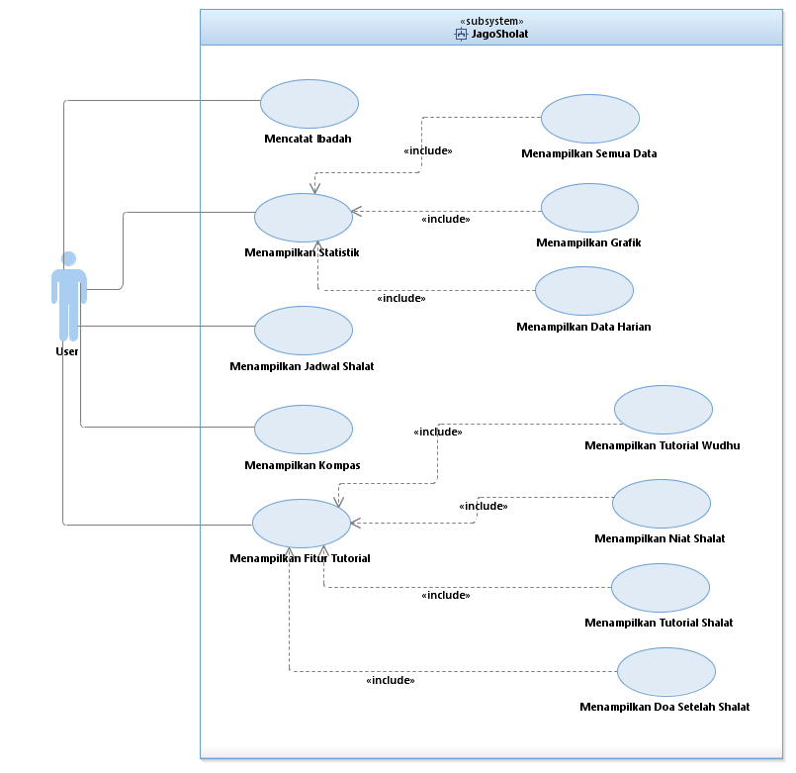

Nomor : UC-01
Nama Use Case : Pencatatan Ibadah
Actor : User (Muslim)
Type : Primary
Tujuan : Mencatat ibadah shalat
Deskripsi :
- User memilih menu mencatat ibadah.
- Sistem akan menampilkan waktu shalat dan mencatatnya
Actor | Sistem
1. User memilih menu mencatat ibadah
 | - Sistem akan menampilkan waktu shalat dan mencatatnya

Nomor : UC-02
Nama use case : Statistik Ibadah
Actor : User
Type : Primary
Tujuan : Melihat statistik ibadah
Deskripsi :
- User memilih menu STATISTIK
- Sistem akan menyimpan data catatan ibadah
- Sistem akan menampilkan hasil statistik dari catatan ibadah user
Actor | Sistem
1. User memilih menu statistik ibadah
- Sistem akan menyimpan data catatan ibadah
- Sistem akan menampilkan waktu shalat

Nomor : UC-03
Nama use case : Jadwal Shalat
Actor : User
Type : Secondary
Tujuan : Menampilkan jadwal shalat
Deskripsi :
- User memilih menu jadwal shalat
- Sistem akan menampilkan waktu shalat
Actor | Sistem
1. User memilih menu jadwal shalat
 | - Sistem akan menampilkan waktu shalat

Nomor : UC-04
Nama use case : Panduan
Actor : User
Type : Secondary
Tujuan : Menampilkan info bantuan dan panduan shalat
Deskripsi :
- User memilih menu panduan
- Sistem akan menampilkan macam macam panduan
Actor | Sistem
1. User memilih menu panduan
 | - Sistem akan menampilkan macam macam panduan

Nomor : UC-05
Nama use case : Arah Kiblat
Actor : User
Type : Secondary
Tujuan : Menampilkan arah kiblat
Deskripsi :
- User memilih menu arah kiblat
- Sistem akan menampilkan kompas arah kiblat
Actor | Sistem
1. User memilih menu arah kiblat
 | - Sistem akan menampilkan kompas arah kiblat

Nomor : UC-06
Nama use case : Pengaturan
Actor : User
Type : Primary
Tujuan : Pengaturan
Deskripsi :
- User memilih menu pengaturan
- Sistem akan menampilkan menu untuk mengatur aplikasi
Actor | Sistem
1. User memilih menu pengaturan
 | - Sistem akan menampilkan menu untuk mengatur aplikasi

Diagram Class
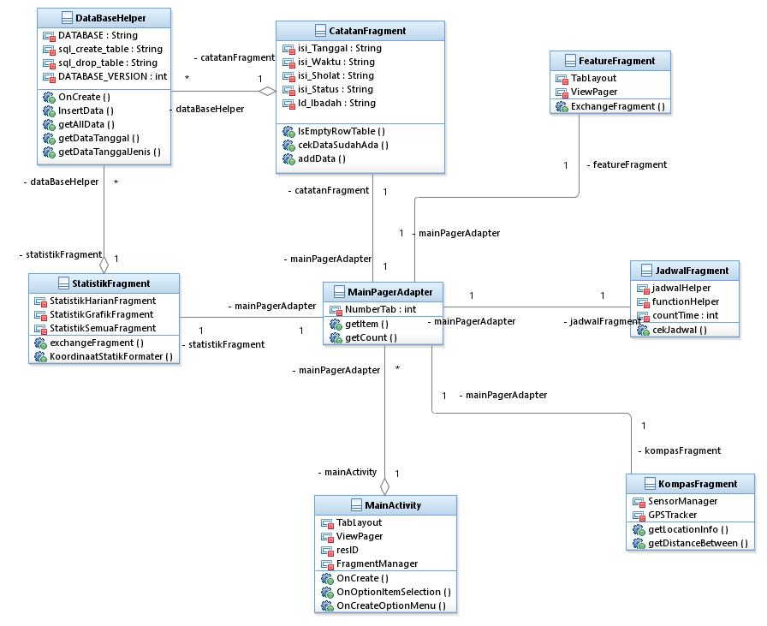

Diagram Activity
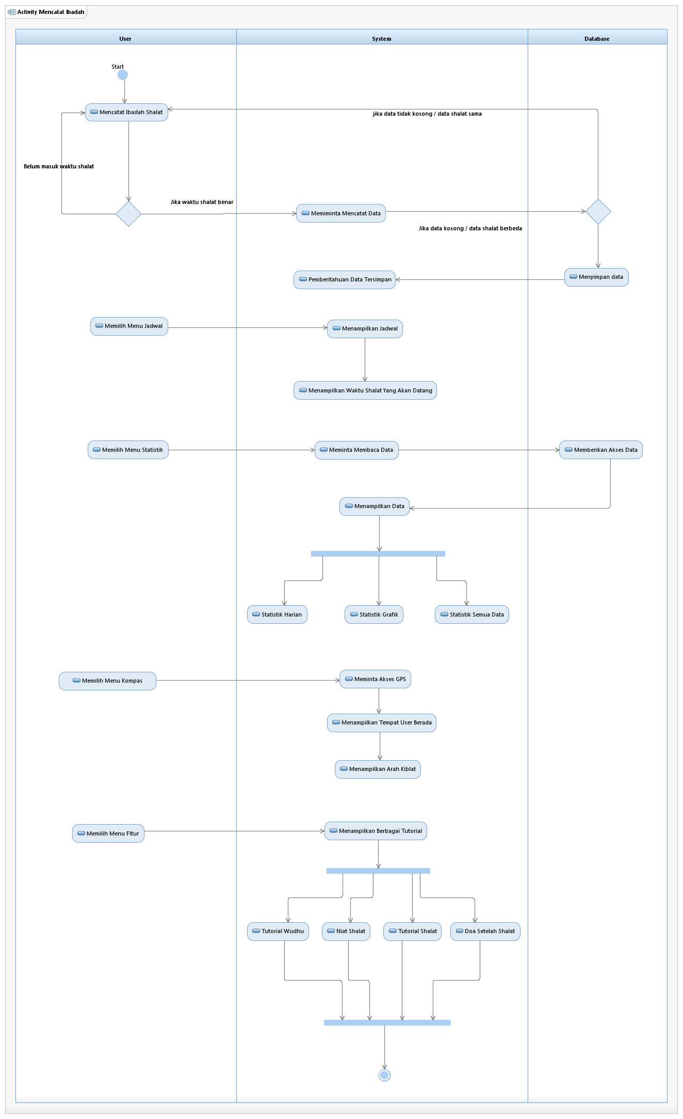

Diagram Sequence
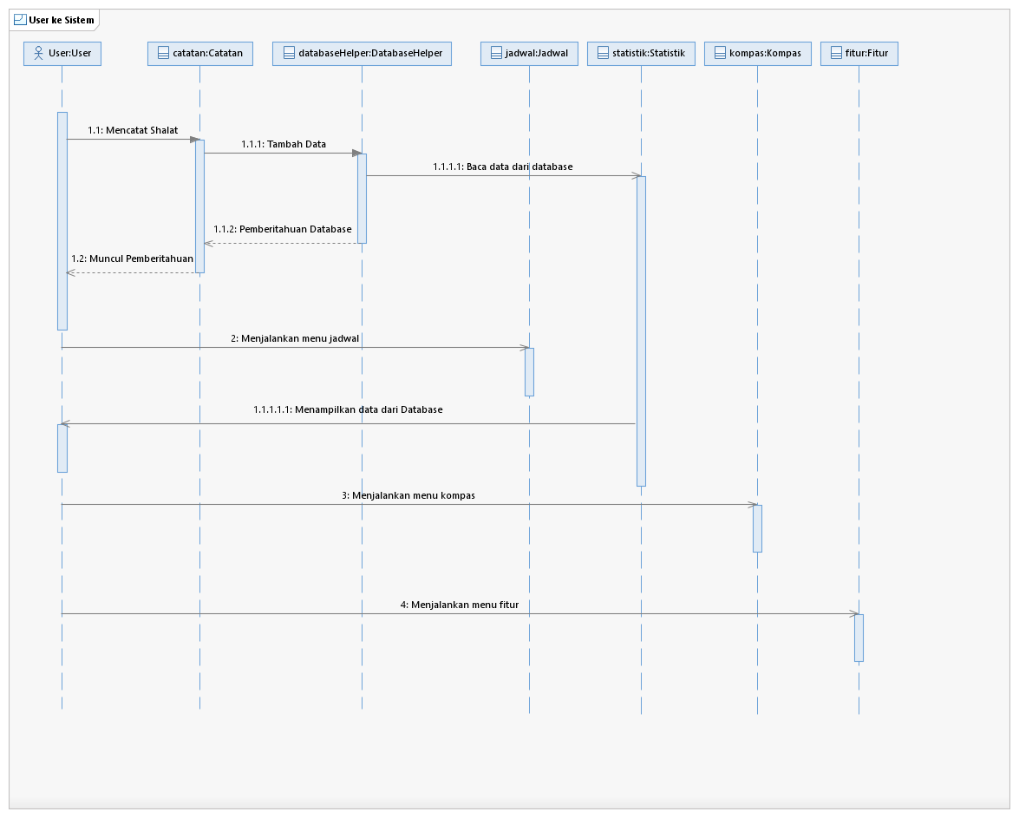

Model Data

Definisi Domain/Type

Domain name | Format | Tipe Data
ID | IDS + karakter acak 5 karakter | String
Shalat | Shalat xxxxx, disini berisi shalat apa yang akan dicatat | String
Waktu | XX : XX, Waktu hari ini dengan format 24 Jam | String
Tanggal | DD MMM YYYY, Tanggal Hari, Bulan, Tahun | String
Status | Shalat / Tidak Shalat, jika di cata status akan mengisi Shalat. | String

Data Model Logika

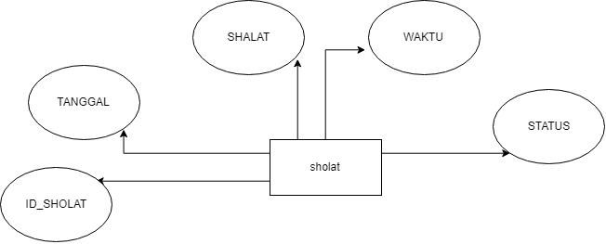

Data Model Fisik

Daftar Tabel Aplikasi

Nama Tabel | Primary key | Data Store | E/R | Deskripsi isi
Shalat | Id_shalat | Data shalat user |  | Untuk menyimpan setiap aktivitas kegiatan sholalt user

DESKRIPSI PERANCANGAN RINCI

Deskripsi Rinci Tabel

Tabel <Shalat>
Identifikasi/Nama : shalat
Deskripsi Isi : berisi data untuk pencatatan shalat user
Jenis : tabel data induk
Volume : -
Laju : -
Primary Key : id_shalat

Id Field | Deskripsi | Tipe & length | Boleh  NULL | Default | Keterangan
id_shalat | Field yang berisi id shalat setiap harinya | Varchar (8) | NO |  | Contoh:  IDSXS251
Shalat | Field untuk jenis jenis shalat apa saja setiap harinya |  | NO |  | Contoh :  Shalat ashar
Jam | Waktu |  | NO
Cek_shalat | Untuk validasi apakah user shalat atau tidak |  | NO |  | Contoh : true / false
Selisih_menit | Selisih menit adalah hasil pengurangan dari waktu shalat dengan waktu shalat user |  | NO |  | Contoh : 2 menit
Tanggal | Merupakan tanggal pada saat kita melakukan pencatatan shalat |  | NO |  | Contoh : 28 Februari 2017

Deskripsi Proses Secara Rinci
- Jadwal Shalat : Menampilkan jadwal shalat
- Arah Kiblat : Menampilkan arah kiblat
- Pencatatan Ibadah : Mencatat dan menyimpan ibadah shalat
- Statistik : Menampilkan statistik ibadah berdasarkan hasil dari data ibadah shalat
- Panduan : Menampilkan macam macam panduan
- Pengaturan : Menampilkan fungsi pengatura

Spesifikasi Proses <pencatatan>
Identifikasi/Nama : Catat Ibadah Shalat
Deskripsi Isi : Mencatat hasil ibadah dan meyimpan ke dalam database
Jenis : Button Saja

Identifikasi/Nama : Arah Kiblat
Deskripsi Isi : memberi petunjuk disebelah mana arah kiblat sebenarnya
Jenis : meletakan perangkat Kerasnya pada bidang datar

Spesifikasi Tabel Input
Nama Tabel : Shalat

Spesifikasi Tabel Output
Nama Tabel : Shalat

Spesifikasi Layar
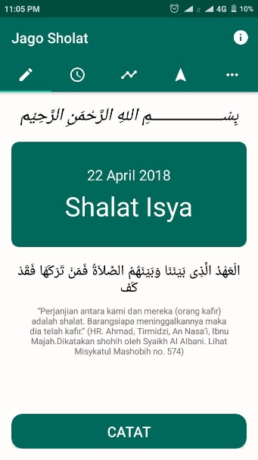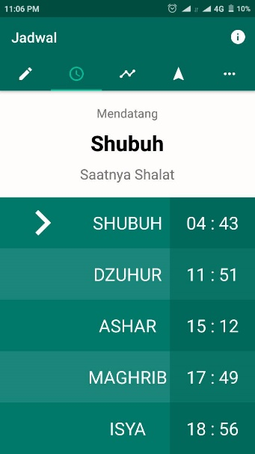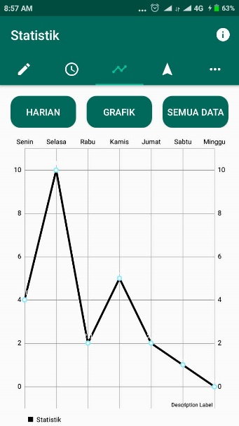
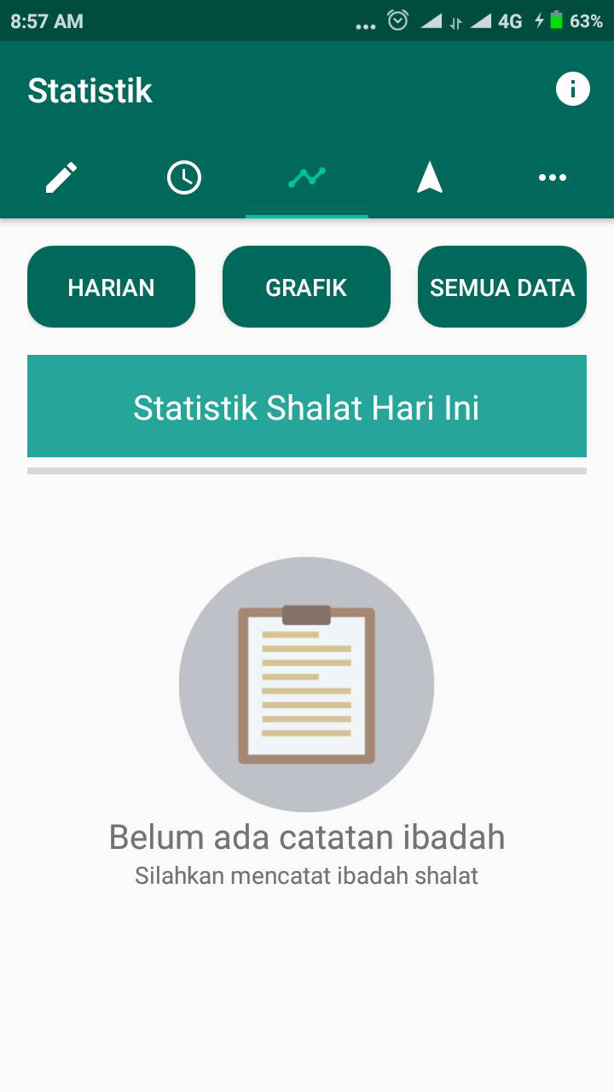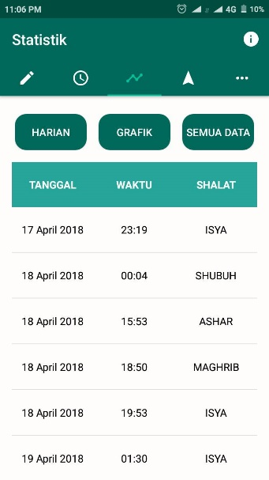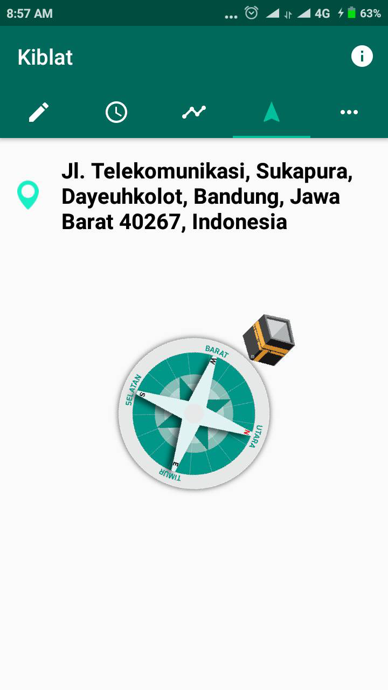

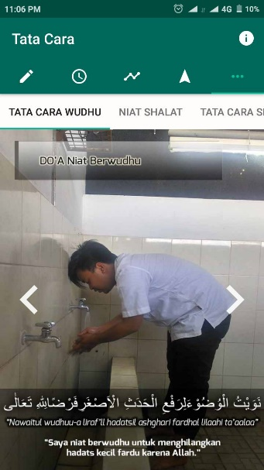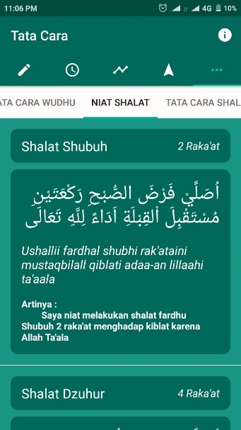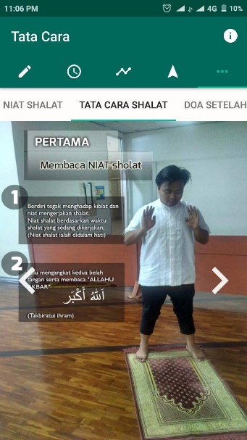

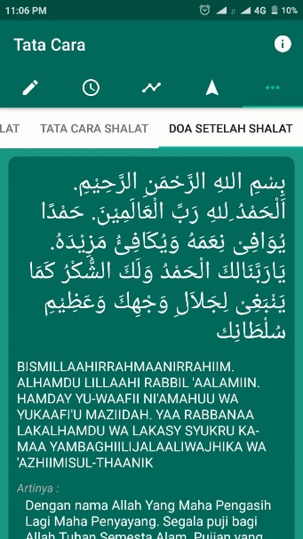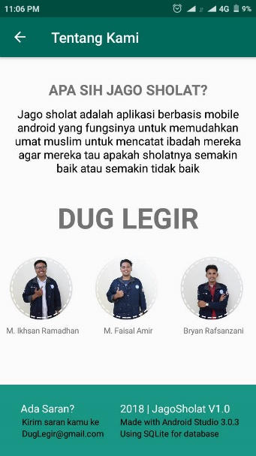

Spesifikasi Query

Query | Ekspresi
InsertDataShalat | Insert into shalat values ("id_shalat", "shalat", "jam","cek_shalat", "selisih_menit","tanggal");
ReadDataShalat | Select * from shalat
DataShalatTgl | Select * from shalat where tanggal = ‘$tanggal’;

Spesifikasi field pada Layar

Label | Field | Tabel/  Query | I/O | Format | Validasi | Keterangan
ID | ID | dataibadah | ID | String | Not Null | IDS + Random 5 Karakter
Shalat | Shalat | dataibadah | Shalat | String | Not Null | Shalat yang dicatat
Waktu | Waktu | dataibadah | Waktu | String | Not Null | Waktu yang dicatat
Tanggal | Tanggal | dataibadah | Tanggal | String | Not Null | Tanggal hari ini
Status | Status | dataibadah | Status | String | Not Null | Status

Spesifikasi Function Key / Objek-Objek pada layar

Id_Objek | Jenis | Keterangan
tablayout | Button & ViewPager | Jika disentuh dan digeser dari menu disekitarnya, akan memunculkan Menu Catatan / Menu Utama
Tablayout | Button & ViewPager | Jika disentuh dan digeser dari menu disekitarnya akan memunculkan menu Jadwal
Tablayout | Button & ViewPager | Jika disentuh dan digeser dari menu disekitarnya akan memunculkan menu Statistik
Btn_statHarian | Button | Pada menu statistik, lalu sub menu Harian. nanti Akan muncul table harian data yang disimpan
Btn_statGrafik | Button | Pada menu statistic, lalu sub menu Grafik, nanti dia akan memunculkan sub menu statistic pertama
Btn_statSemuaData | Button | Pada menu statistic, lalu dia akan menampilkan semua data dari yang pernah dicatat oleh user di sub menu SEMUA DATA
Tablayout | Button & ViewPager | Jika disentuh dan digeser dari menu disekitarnya akan memunculkan menu kiblat
Tablayout | Button & ViewPager | Jika disentuh dan digeser dari menu disekitarnya akan memunculkan menu Tutorial
Tablayout | Button | Pada menu Tutorial, Jika disentuh akan muncul gambar-gambar pada sub menu TUTORIAL WUDHU
Tablayout | Button | Pada menu Tutorial, Jika disentuh akan muncul bacaan text Niat Sholat pada sub menu Niat Sholat
Tablayout | Button | Pada menu Tutorial, jika disentuh akan muncul gambar-gambar pada sub menu Tutorial Sholat
Tablayout | Button | Pada menu Tutorial, jika disentuh akan muncul bacaan text Doa Sesudah Sholat di sub menu DOA SETELAH SHOLAT
Btn_image_next | Button | Button berbentuk ‘>’ Akan memunculkan gambar selanjutnya dari gambar yang ada saat ini pada sub menu TUTORIAL SHOLAT dan TUTORIAL WUDHU
Btn_image_previous | Button | Button berbentuk ‘>’ Akan memunculkan gambar selanjutnya dari gambar yang ada saat ini pada sub menu TUTORIAL SHOLAT dan TUTORIAL WUDHU
Btn_simpan | Button | Pada menu Pencatatan, lalu sentuh pada button text CATAT dia akan menyimpan waktu keterangan sholat ke database
 | Tollbar | Muncul pada setiap menu di pojok atas kanan, berfungsi untuk memunculkan Menu About Us.
RTF1 | RTF Box | Isi Teks yang disimpan pada File xxx
DB1 | Data control | Diasosiasikan ke QueryXYZ yang dijelaskan pada bagian Query

Spesifikasi Layar Pesan
Notifikasi menyimpan data : Data Berhasil Di Simpan

Spesifikasi Proses/Algoritma
< IDSXS251> : Penyimpanan data dalam tabel database shalat
Objek terkait :
Event :
Initial State (IS):
Tabel shalat sudah dibuat strukturnya tetapi mungkin masih kosong
Final State (FS):
Menghasilkan tabel sholat yang telah ditambahkan satu rekord
Spesifikasi Proses/algoritma:
- Cek apakah data yang dimasukkan ada
- IF belum ada, tambahkan 1 record pada tabel shalat
ELSE
Jika sudah ada, tampilkan pesan kesalahan sesuai layar

Spesifikasi Report

Dekomposisi Fisik Modul

Nama Direktori | Nama File | Nama Modul | Nama Fungsi | Keterangan
ImportantMethod | FunctionHelper.java | FunctionHelper | getDateToday | Mendapat Tanggal Hari ini
ImportantMethod | FunctionHelper.java | FunctionHelper | getPureSystemTime | Mendapat Waktu System
ImportantMethod | FunctionHelper.java | FunctionHelper | getSystemRealTime | Mendapat Waktu Real
ImportantMethod | FunctionHelper.java | FunctionHelper | getSumWaktuDetik | Mendapat Jumlah Detik Waktu

